PÅVIRKER FORSURING HAVDYR?

Teori
Vi mennesker medvirker til, at koncentrationen af CO₂ stiger i atmosfæren. En del af den ekstra CO₂ bliver optaget i verdenshavene, hvor det meste reagerer med vand. Når CO₂ reagerer med vand, bliver der blandt andet dannet kulsyre (H₂CO³) og H⁺-ioner, der gør havvandet mere surt.
CO₂ + H₂O ↔ H₂CO₃ ↔ H⁺+ HCO₃–
Processen kaldes forsuring, og den bidrager til en stigende koncentration af H⁺-ioner med det resultat, at der bliver fjernet karbonat (CO₃²⁻) fra vandet.
H⁺ + CO₃²⁻ ↔ HCO₃–
Havdyr som muslinger, snegle, krebsdyr og koraller har brug for karbonat til at danne kalk i form af calciumkarbonat (CaCO₃) til deres skaller og skeletter. Spørgsmålet er, hvordan kalk bliver påvirket, hvis pH falder for meget? Det skal I undersøge i laboratoriet.

Formål

I skal undersøge, hvordan vandets surhedsgrad påvirker kalk.

Materialer
- 2 stk. 100 ml bægerglas
- 2 tavlekridt eller 2 muslingeskaller
- Eddike
- pH-sticks

Fremgangsmåde
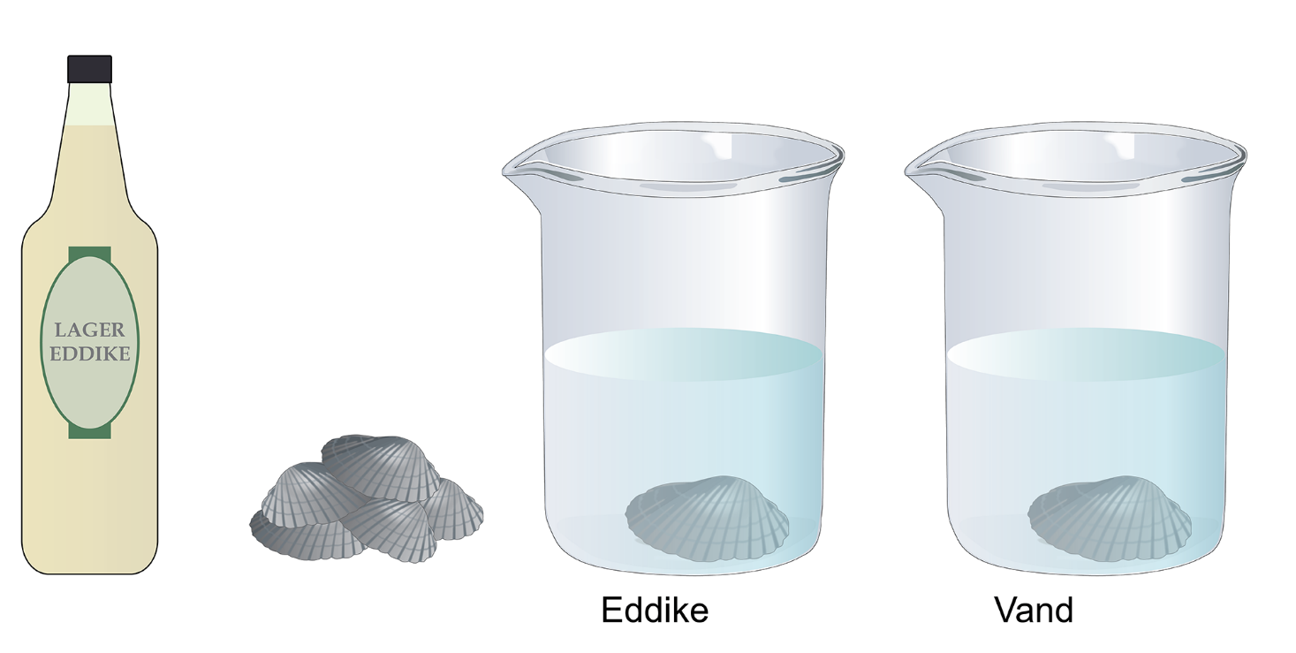
- Fyld vand i det ene glas og eddike i det andet glas.
- Mål pH med pH-sticks.
- Put et tavlekridt eller en muslingeskal i hvert glas. Hvad sker der?

Resultater
- Hvilken sammenhæng kan I observere mellem pH-værdi og kalkens opløsning?

Diskussion
- Forklar den observerede sammenhæng mellem pH og kalkens opløsning.

- I hvor høj grad kan forsøget bruges til at sige noget om, hvordan fortsat forsuring vil påvirke havdyr, der danner skaller?

Til læreren
Forsøget fungerer bedre med skaller fra hjertemuslinger, som er vist på figuren, end med skaller fra blåmuslinger. Forsøget kan også bruges som demonstrationsforsøg, eller man kan vælge at udbygge det. Lav for eksempel en måleserie, hvor pH falder fra 8,1, og mål opløsningshastigheden ved at veje kridtet eller muslingeskallerne før og efter. Brug eventuelt HCl i stedet for eddike.

